Estudo da precipitação de carbonetos e da fase sigma no aço inoxidável tipo AISI 446 sob condições de trabalho em forno de radiação

Resumo

Foram estudados tubos de aço inoxidável AISI 446, utilizados em fornos de radiação na Usina de Processamento de Xisto da Petrobrás. Foram examinadas amostras de tubos novos e após o uso com o emprego de metalografia ótica, microscopia eletrônica de varredura, espectrometria por energia dispersiva, difração de raios-x, medidas de dureza e microindentação. Os resultados encontrados mostraram que os tubos novos apresentam carbonetos de cromo e uma amostra apresentou uma pequena quantidade de fase sigma. A quantidade de carbonetos e de fase sigma aumentou consideravelmente após o uso.
Os tubos usados foram submetidos a uma serie de tratamentos térmicos, visando pesquisar o seu efeito nas fases envolvidas. Foi verificado que a fase sigma se dissolve a 900ºC e os carbonetos a 1200ºC. Nas condições estudadas o envelhecimento não causou a reprecipitação da fase sigma, confirmando que seu aparecimento só ocorre após longos tempos de exposição. A verificação das microestruturas resultantes dos tratamentos térmicos mostrou pela difração de raios-x que os carbonetos mudam de Cr₂C e Cr₃C₂ para Cr₂₃C₆ e Cr₇C₃. O efeito da carbonetação após o tratamento térmico foi de fazer surgir para as temperaturas acima de 1100ºC a austenita que em alguns casos se decompôs em perlita mais ferrita. Considerando que o aço AISI 446 é essencialmente ferrítico, a ocorrência da austenita é resultado do enriquecimento em carbono da matriz com o tratamento de solubilização.
Visando caracterizar melhor a fase sigma foram fundidas amostras experimentais de Ferro Cromo. Após laminação estas amostras possibilitaram a identificação inequívoca da fase sigma e facilitaram a interpretação dos dados da difração para as amostras dos aços novos e usados.

Introdução.

O aço AISI 446 pertence à família dos aços inoxidáveis ferríticos que são basicamente ligas Ferro-Cromo com uma quantidade de cromo suficiente para estabilizar a fase ferrita alfa com uma estrutura cúbica de corpo centrado em todas as temperaturas.

Apesar dos aços inoxidáveis ferríticos apresentarem boas características mecânicas e serem mais baratos que os aços inoxidáveis austeníticos, seu uso é relativamente restrito devido a sua baixa ductilidade. Esta baixa ductilidade está associada a fenômenos de fragilização cujo efeito torna mais difícil sua aplicação como material de engenharia.

Há situações, porém onde o uso dos aços inoxidáveis austeníticos não é recomendado devido a sua baixa resistência à corrosão. Nestes casos a escolha de um aço inoxidável ferrítico é a melhor opção. Este é caso de um forno de radiação usado no aquecimento de gases de processo numa unidade da Petrobrás. Estes gases possuem quantidades significativas de H₂S e vários hidrocarbonetos, fatos estes que tornam o uso das ligas austeníticas praticamente impossível. A câmara do forno, do tipo vertical, foi construída de tal forma que a troca de calor se dá por meio de 8 feixes de 30 tubos com 15m de comprimento cada um, sendo 12m na zona de radiação. A câmara de radiação, que transfere cerca de 55% do total de calor produzido, possui 12 queimadores verticais de teto instalados em linha. A câmara tem forma de paralelepípedo de dimensões internas de 4,1m de largura, 12,9m de altura e 25,6m de comprimento. A figura 1 mostra um croqui do forno.

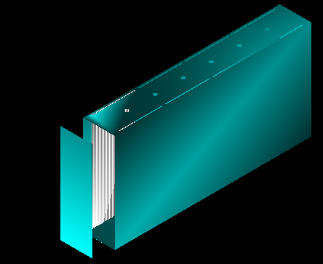

Figura 1 – Croqui da câmara do forno de radiação da SIX – Petrobrás

Os tubos montados verticalmente nas laterais do forno conduzem os gases de processo. O gás entra nos tubos pela parte superior do forno a uma temperatura de aproximadamente 220ºC e sai para a retorta a uma temperatura de cerca de 580ºC. Para que este aquecimento seja possível a temperatura na parede externa do tubo pode chegar a 800ºC em alguns pontos.
Os feixes são submetidos a um severo perfil de temperaturas e a uma má distribuição entre as faces oculta e iluminada. Face oculta é aquela que fica do lado da parede do forno e face iluminada é aquela que fica do lado dos queimadores. A figura 2 ilustra melhor esta definição.

. 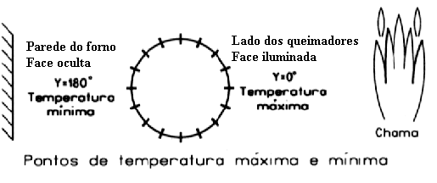
Figura 2 – Definição de face iluminada e face oculta.

No presente trabalho foi estudada a precipitação dos carbonetos e da fase sigma que são componentes decisivos para as propriedades de ductilidade e resistência à corrosão dos aços inoxidáveis. Uma série de tratamentos térmicos foi executada visando identificar as fases presentes e sua evolução em cada situação. Foram também produzidas em laboratório ligas experimentais ferro-cromo com a finalidade de se confirmar a presença da fase sigma.

A avaliação dos materiais usados foi realizada através de metalografia ótica e em microscópio eletrônico de varredura com micro análise das fases observadas. Ensaios de dureza e difração por raios x foram também utilizados para complementar os trabalhos.

Procedimento Experimental.

Materiais

Foram recebidos para a pesquisa tubos de material novo (como recebido) e de material usado (após falha dos feixes 1 e 8).
Os tubos usados apresentavam uma acentuada camada de óxidos na face iluminada do tubo, que é a mesma região onde os tubos trincaram. Abaixo desta camada de óxido, notamos trincas superficiais que chegam até a 0,8mm de espessura. O óxido apresenta uma elevada dureza e é fortemente ligado à parede metálica do tubo, o que dificulta sobremaneira a sua remoção através de lixa ou ferramenta de corte em torno mecânico. Na face oculta a camada de óxido é menos espessa e não encontramos evidências de trincas na superfície metálica. Portanto pode-se notar facilmente um gradiente de oxidação decrescente quando se caminha da região iluminada para a região oculta.
A Figura 3 mostra fotos de um dos tubos usados recebidos.

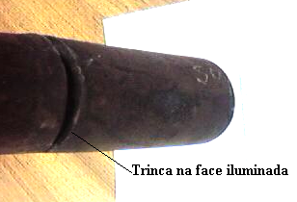a)
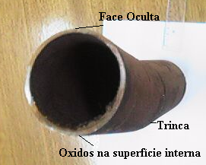 b)

Figura 3 - Fotos de um dos tubos usados recebidos:
- notar a trinca (lado esquerdo),
- outro ângulo - notar espessura do depósito do mesmo lado da trinca.

Para o caso dos tubos usados fica fácil saber qual é a face iluminada porque é a região que causou a falha dos tubos (ver trincas - Figura 3) e também a região onde os resíduos depositados são bem mais espessos, ver Figura 4 abaixo.

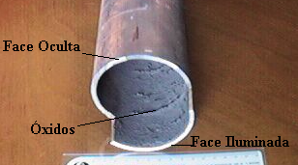
Figura 4 - Amostra de outro tubo usado (sem trinca). Notar os depósitos de óxidos num dos lados da parede interna do tubo, a região mais alta é associada com a formação de trinca.

Composição química

Análise dos tubos recebidos
Os materiais recebidos foram analisados no Laboratório Químico da Villares Metals S.A. e os resultados estão na tabela 1:

Tabela 1 – Análise Química das amostras recebidas (% em peso)
Amostra | C | Si | Mn | P | S | Cr | Ni | N | Co | Mo | V | W | Cu | Ti | Nb | Al
Especificação | <0,20 | <0,75 | <1,50 | <0,04 | <0,03 | 23,00/  30,00 | <0,50 | 0,10/  0,25
1- Sucr1 | 0,088 | 0,48 | 0,92 | 0,027 | 0,002 | 24,13 | 0,32 | 0,24 | 0,03 | <0,05 | 0,07 | <0,05 | <0,05 | <0,005 | <0,05 | 0,013
2- Sucr2 | 0,089 | 0,49 | 0,93 | 0,027 | 0,002 | 24,30 | 0,29 | 0,24 | 0,03 | <0,05 | 0,07 | <0,05 | <0,05 | <0,005 | <0,05 | 0,008
3- Suus1 | 0,13 | 0,56 | 1,01 | 0,027 | 0,006 | 26,26 | 0,31 | 0,22 | 0,02 | 0,09 | 0,07 | <0,05 | <0,05 | <0,005 | <0,05 | 0,012
4- Suus2 | 0,16 | 0,56 | 0,67 | 0,030 | 0,002 a 0,12* | 26,21 | 0,29 | 0,23 | 0,02 | 0,10 | 0,07 | <0,05 | <0,05 | <0,005 | <0,05 | 0,009
5- Suus3 | 0,17 | 0,58 | 0,69 | 0,029 | 0,009 | 26,32 | 0,30 | 0,23 | 0,02 | 0,09 | 0,07 | <0,05 | <0,05 | <0,005 | <0,05 | 0,009
* Teor variando dependendo da amostragem.

Análises nas superfícies interna e externa dos tubos usados

Em função da presença da camada depositada na superfície interna dos tubos usados preparamos as amostras para análise química nas diferentes regiões das superfícies interna e externa. Um pedaço da amostra do tubo Suus2 foi cortado, aquecido até 1200ºC e prensado para ficar plano. A partir desta "chapa" pudemos observar que na região correspondente a face iluminada do tubo há uma corrosão que causa sulcos de até 1mm de profundidade. Escolhemos uma região onde estes sulcos não eram tão profundos para realizar a análise. Foi necessário lixar cerca de 0,05mm da amostra para possibilitar a análise por espectrometria. Uma vez feita esta análise, a amostra foi lixada e analisada sucessivamente até que os resultados fossem compatíveis com a composição nominal.

Análise do cavaco retirado de segmentos internos do tubo usado

Um outro pedaço do mesmo tubo Suus2 foi cortado, e este anel retirado foi montado em um torno mecânico. Um dispositivo para usinar internamente este tubo foi montado e assim foi colhido o material para a análise. O material foi usinado até retirar 1,5mm da parede (primeira camada) formando assim a amostra 1, continuamos a usinagem até retirar mais 1,5mm (segunda camada) formando a amostra 2. Ver na Figura 5 o esquema usado. Os materiais foram então analisados por combustão direta para C e S em aparelho LECO modelo CS444 e de fusão sob gás inerte para N em aparelho LECO TC436. Os resultados do C e do S são mais confiáveis pôr este método.

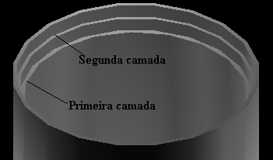

Figura 5 - Esquema da retirada de amostras de cavaco dos tubos

Análise de um mesmo tubo usado em quatro posições ao longo do perímetro

Em função da diferente condição interna do tubo no que diz respeito a sua posição em relação ao centro do forno (face iluminada e face oculta), cortamos um anel de um tubo usado, abrimos e retalhamos em 4 partes. A parte A corresponde aos 90 graus da face iluminada, a parte B é aquela a direita da parte A, a parte C é a referente a parte oculta e a parte D é aquela a esquerda da parte A. A Figura 6 ilustra a forma como as amostras foram retiradas.

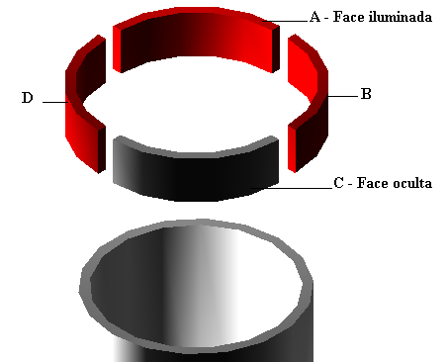

Figura 6 - Amostra de pedaço de um tubo usado que foi cortado em 4 partes e analisado para verificar se há diferenças de uma região para outra.
Metalografia

Microscopia ótica

Após testes com os mais diversos reagentes sugeridos pela literatura (59), conseguimos os melhores resultados com glicerégia, Vilella e KOH eletrolítico. O reagente glicerégia (e também o de Fry) permite uma visualização do tamanho de grão e precipitados sem, entretanto distinguir bem os carbonetos da fase sigma. O reagente Vilella (e também o Marble) nos dá um bom delineamento dos grãos e precipitados, enquanto a identificação clara da fase sigma é mais fácil com o KOH ( ou NaCN) eletrolítico.
Foram realizados ainda testes quantitativos para determinar a quantidade de fases presentes. O microscópio utilizado foi o Neophot que é equipado com o sistema Quantimet.

Microscopia eletrônica

As amostras foram observadas em um microscópio eletrônico de varredura Jeol JXA –840 do Departamento de Engenharia de Materiais da FEM. Algumas amostras foram também examinadas, para efeito de comparação, nos microscópios eletrônicos de varredura da Petrobrás (Cenpes -Rio) e da Villares Metals (Sumaré- SP).

Tratamentos térmicos

Os tratamentos térmicos foram realizados para:
- Verificar mudanças na microestrutura, principalmente no que diz respeito à alteração dos precipitados (carbonetos e fase sigma);
- Verificar se é possível regenerar os tubos usados, retornando-os a sua condição inicial.
Os ensaios foram realizados em fornos elétricos de tratamentos térmicos e de calibração de termopares da Aços Villares e também nos fornos elétricos de aquecimento de metais do LFFE(Laboratório de Fusão por Feixe de Elétrons) do Departamento de Engenharia de Materiais da FEM.
Todas as amostras foram aquecidas até 400ºC deixadas por 30min para estabilizar a temperatura e a seguir foram aquecidas a 100ºC por hora até a temperatura de patamar.
Para o ensaio de envelhecimento as amostras foram submetidas antes a um tratamento de solubilização a 1200ºC, para a seguir serem tratadas a 600 e 650ºC, com o objetivo de verificar se a fase sigma iria precipitar.
Foram realizados ensaios a várias temperaturas iniciando-se com 850ºC, que é a temperatura na qual, deveria haver solubilização da fase sigma.

A Tabela 2 apresenta um resumo dos diferentes ciclos de tratamento térmico realizados:

Tabela 2 – Resumo dos tratamentos térmicos realizados

Amostra | Temperatura (ºC) | Tempo de patamar (horas) | Resfriamento
Suus1 | 850, 900 e 950 | 1 e 2 | Ar e água
Suus2 | 850, 900, 950, 1000, 1050, 1100, 1150, 1170 (2 e 40h *) | 1-2-4-6-20-60-108 | Ar e água
Suus3 | 900, 930, 1000, 1100, 1150, 1200 e 1300 | 2 e 60 | Ar
Suus3  Envelhecimento | 600 | 24 - 48 - 96 | Ar
suus3 Envelhecimento | 650 | 24 - 48 - 96 | Ar
* Os tratamentos a 1170ºC surtiram efeito muito semelhante ao dos tratamentos realizados a 1150ºC.

Medidas de Dureza

As amostras foram submetidas a medidas em durômetro de bancada (carga de 100kgf e pré-carga de 10kgf, média de 3 medidas) .

Para avaliação microestrutural, foram realizadas algumas medidas de microindentação (carga de 20g, média de 4 medidas) no Neophot do Departamento de Engenharia de Materiais da FEM/Unicamp.

